Муниципальное казённое дошкольное учреждение

« Центр развития ребёнка – детский сад №5 « Теремок»

**Конспект занятия с использованием технологии**

**В.В. Воскобовича «Сказочные лабиринты игры»**

**«Осень в Фиолетовом Лесу»**

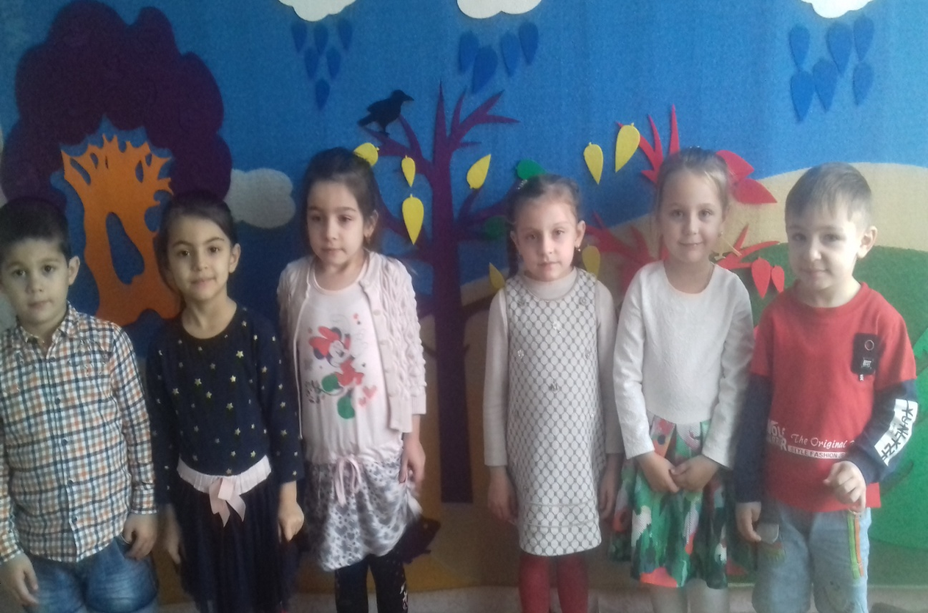

**Подготовила и провела Огуенко А.П.**

Цель : -развитие интеллектуальной и творческой активности ребенка, его стремления к самостоятельному усвоению знаний, поиску решения проблемных ситуаций, овладение разными формами и видами игры, развитие психических процессов и активного взаимодействия со сверстниками и взрослыми. Ознакомление детей с развивающей предметно-пространственной средой – Фиолетовый Лес и с персонажами Фиолетового леса.

      -закрепить основные признаки наступления осени (день становится короче, листья меняют цвет, опадают, идут дожди и холодно);

      -развивать умение моделировать ситуацию;

     - развивать связную речь (придумывание рассказа по получившейся модели);

     - развивать умение группировать предметы по заданному признаку;

     -развитие психических процессов и мелкой моторики руки.

             Материал: панно Фиолетовый Лес, Малыш Гео, Незримка Всюсь, ворон Метр, гном Фи; Мелодия "Осенний блюз**"**,  песня «Осень, милая шурши!» М. Еремеева, дискотечный свет от лампы, Лепестки Ларчик.

            Ход:

**Звучит мелодия "Осенний блюз"**

-Добро пожаловать, ребята. Послушайте мою загадку:

Утром мы во двор идем —  
Листья сыплются дождём,  
Под ногами шелестят  
И летят… летят… летят…

Когда это бывает? (осенью)

Правильно ребята, это происходит осенью.

-Ребята, обратите на экран телевизора, посмотрите на **слайд2**, что на нем изображено? ? Какая осень?

-На следующим **слайде3**, какая осень?

-Посмотрите на эту картину **слайд4,** какая необычная природа! какие разноцветные листья- красные, желтые, оранжевые! Почему все такое пестрое? Это значит наступила осень !

-Когда вы шли в детский сад , вам было тепло или холодно?

-Почему погода становится прохладной?( Солнце светит уже не так ярко и горячо, как летом, поэтому погод становится более прохладной)

-Какие осадки характерны для осени? **слайд5**

-Вместе с холодами осенью начинаются дожди ,все чаще моросит осенний дождик. **слайд6**

**-**Какие еще явления природы вы наблюдали в осенние дни? **слайд7,8**

-А кто у нас самый внимательный и заметил, какими стали листья на деревьях?

-Верно, листья стали желтыми, красными, оранжевыми- разноцетными **слайд9,10,11**

-Наступает пора листопада. **слайд12**

В самой сказочной комнате в нашего детского сада тоже наступила осень. И вам очень повезло, что мы в нее попали. А как вы думаете, почему она самая сказочная? А вот послушайте…

-Я расскажу вам старую-старую сказку о мальчику по имени Малыш Гео. «Однажды Малышу Гео (прикрепляет на панно героя) приснился сон. Идет он по белу свету – день идет, два идет – и вдруг, откуда ни возьмись, Красный зверь (прикрепляет Лепесток красного цвета). Испугался Гео, побежал, а Красный зверь за ним. И тут Гео слышит: «Напугай Красного зверя Оранжевым криком (прикрепляет Лепесток оранжевого цвета)». Издал Малыш Оранжевый Крик, и исчез Красный Зверь. Не успел Гео удивиться этому чуду, как на месте Красного зверя выросло огромное дерево, на вершине которого сидела Желтая птица (прикрепляет Лепесток желтого цвета). Желтая птица взмахнула крыльями и стала кружить над Малышом Гео. Гео снова пустился бежать, а тот же голос шепчет ему: «Прогони Желтую птицу Зеленым свистом (прикрепляет Лепесток зеленого цвета)».

Издал Малыш Гео Зеленый свист, и исчезла Желтая птица. Желтая птица исчезла, но появилось озеро, на берегу которого стояла лодочка. Гео сел в лодочку, сделал несколько гребков и увидел огромную Голубую рыбу (прикрепляет Лепесток голубого цвета)». Напрасно Малыш подналег на весла: Голубая рыба подплывала все ближе и ближе. Но тут Гео снова услышал знакомый голос: «Прогони Голубую рыбу Синим шепотом (прикрепляет Лепесток синего цвета)». Издал Малыш Синий шепот, и исчезла голубая рыба, и исчезло озеро, и исчезла лодочка. Гео оказался у входа в Фиолетовый лес….». 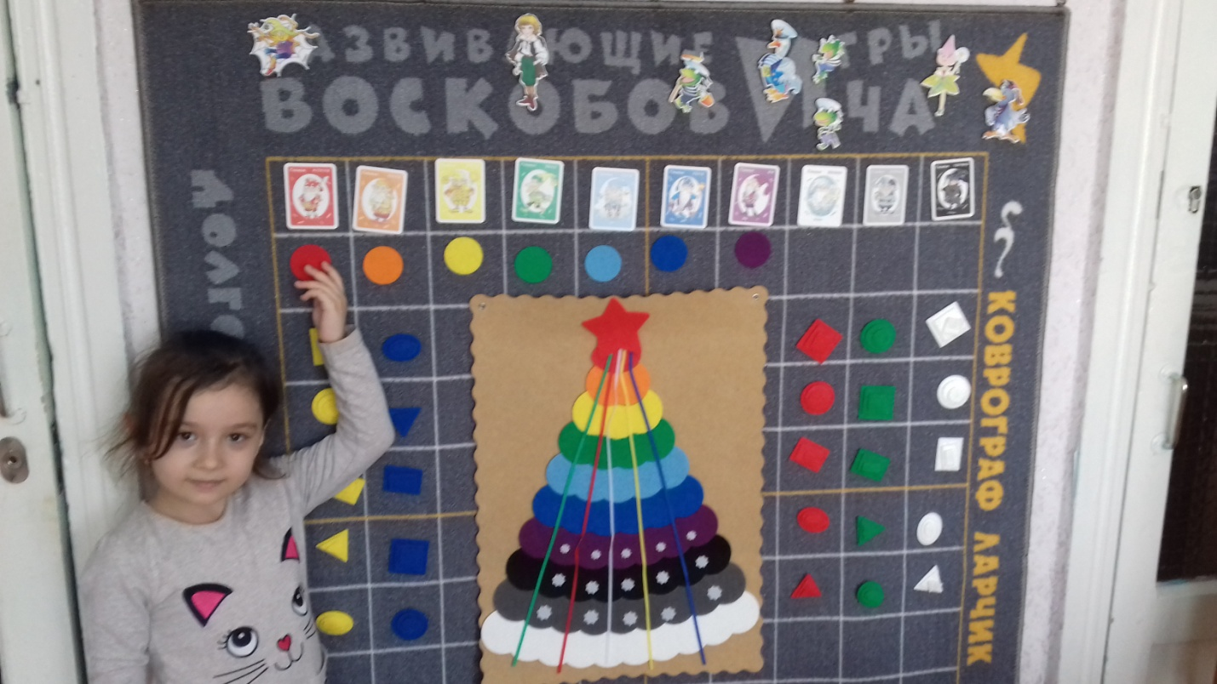

 - Познакомьтесь, ребята, это Малыш Гео. И он предлагает нам дружбу. Подружимся с Малышом Гео?

- Отлично. Малыш Гео любит путешествовать по сказкам. Но не один, так как в сказках все бывает: и злодеи попадаются на пути, и колдовство сильное мешает идти, и загадки сложные и мудреные отгадывать приходится, чтобы спасти добрых героев и найти новых друзей. Одному страшно. Но вместе мы со всем справимся. Правда?

Физ.минутка (музыкальная) "Осенние листочки"

Итак, отправляемся в осенний Фиолетовый Лес (включаю музыку, зажигаю чудо-лампу).

(Снимаю скатерти со столов. А там панно «Лепестки Ларчик» на каждого, а лепестки все вперемешку на одном столе.)

- Посмотрите, ребята, вот Поляна Цветов перед входом в Лес. На ней цветут Цветики-семицветики. Они радуют жителей Леса. Но что такое? Малыш Гео говорит, что однажды сильный Ветер-проказник налетел и лепестки осыпались. А так хочется, чтобы лето подольше задержалось в сказочном Лесу. Как нам помочь вернуть лето на Полянку?

(собрать Цветики-семицветики в соответствии с последовательностью цветов)

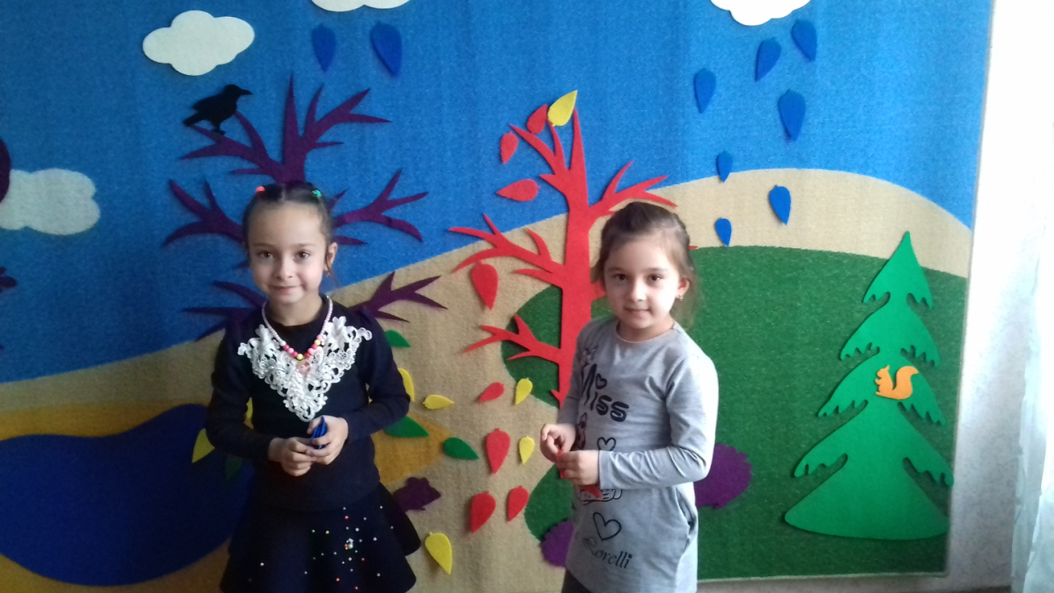

**Задание «Осень в фиолетовом Лесу».**

На полянке еще лето задержалось, а в лесу наступила осень: (приглашаю 1 ребенка к панно) листья на деревьях меняют свой цвет, некоторые опадают.

 Набежали тучи, пошел дождь.

(приглашаю 2 ребенка к панно)

Опали листочки со всех деревьев. Но вот снова вышло солнце. Обрадовались жители Леса. Выбежали из своих домиков на полянку. Греются. Ежи листья собирают – утепляют норки на зиму.

(приглашаю 3 ребенка к панно)

Змейка проползла поближе к солнечной опушке. Вот чьи-то следы на мокрой после дождя дорожке. Наверно, за грибами кто-то в Лес приходил.

Придумайте, что еще осенью в Лесу может произойти (дети рассказывают и выкладывают на панно по очереди).

**Ритмическая пауза. Песня «Осень, милая шурши!» сл. С.Еремеева, муз. М. Еремеевой**

**Задание «Украсим деревья листьями».**

Ночью в Фиолетовом Лесу снова подул сильный осенний ветер. Все листья слетели с деревьев. В лесу стало мрачно и скучно. Как быть? Малыш Гео предлагает украсить деревья листочками так, чтобы они стали непохожими друг на друга (одно дерево украсить красными и зелеными листочками, второе – синими и желтыми).

**Задание «Откуда выпал лист?»**

А знаете, кто подсказывал Малышу Гео, что нужно делать с Желтой птицей, Голубой рыбой и Красным зверем? Его друг Незримка Всюсь. Как вы думаете, почему его так зовут? Вот он.

Как-то раз Незримка Всюсь и Гном Фи прогуливались  по Фиолетовому лесу и увидели, что с их любимого дерева осыпались фиолетовые листочки. Стали они думать, как вернуть листья обратно. И так пробовали, и сяк, ничего не получалось. Давайте попробуем вставить листочки на место. Но вставляя листочек – необходимо рассказать стихотворение про осень, загадать загадку про осень, спеть песенку и т.д. Кто первый? 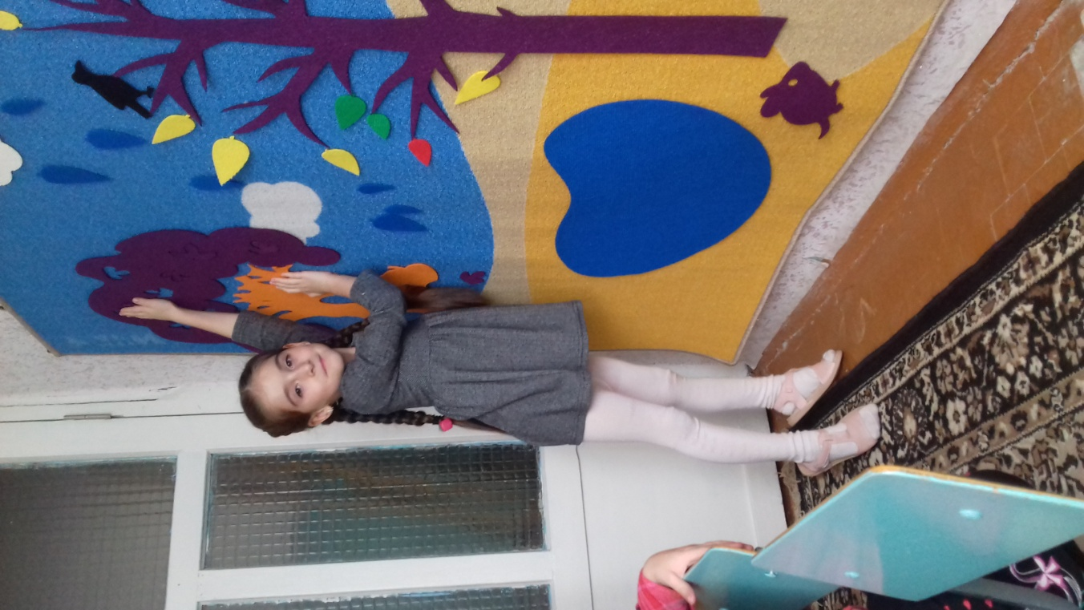

**А теперь задание от Гнома Фи.**

Задание «Игровизор»: нужно обвести на Игровизоре кленовый лист.

Звенит колокольчик! Ой, ребята, это волшебный колокольчик звенит. Он говорит нам о том, что время сказочного путешествия на сегодня закончилось. 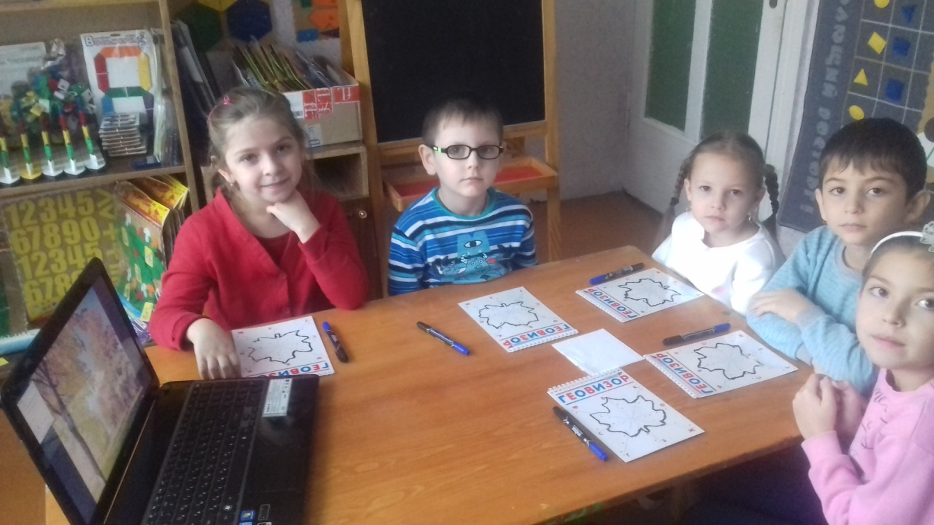

-С кем мы познакомились сегодня?

-Какое задание вам больше всего запомнилось?

-Все задания выполнили?

- В каком задании вы испытали трудность?

-Как справились с ней?

-Вернемся в Фиолетовый Лес еще раз?